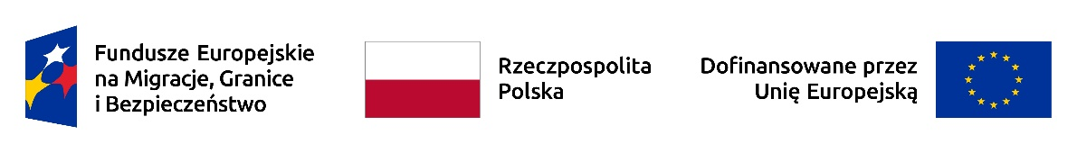

Zamówienie publiczne współfinansowane ze środków Unii Europejskiej w ramach projektu ***Funduszu Azylu, Migracji i Integracji na lata 2021-2027*** *Projekt nr FAMI.03.01-IZ.00-0003/24 "Wzmocnienie kompetencji i kwalifikacji Straży Granicznej w obszarze powrotów".*

…………..……..…., dnia …………… r.

miejscowość data

……………………………………….

Nazwa, adres i dane kontaktowe oferenta

**FORMULARZ OFERTOWY**

dot. dostawy pamiątkowych monet z logotypem

do Nadbużańskiego Oddziału Straży Granicznej w Chełmie

|  |  |  |  |  |  |  |
| --- | --- | --- | --- | --- | --- | --- |
| **Lp.** | **Nazwa przedmiotu zamówienia** | **Ilość** | **Cena jednostkowa brutto (zł)** | **VAT**  **%** | **Wartość brutto (zł)** | **Wskazanie**  **typu/modelu oferowanego produktu** |
| 1. | Moneta (coin) pamiątkowa dwustronna, wykonana  z metalu wg zamieszczonego wzoru.  Średnica 50 mm, grubość 4 mm. | **45 szt.** |  |  |  |  |
| **RAZEM WARTOŚĆ OFERTY BRUTTO** | | | | |  |  |

Termin realizacji zamówienia: ………………………..

Oferta ważna do: ………………………………………

Oferta zawiera koszty opracowania projektu graficznego.

Sposób i termin płatności: **sprzedaż z odroczonym terminem płatności - przelew w terminie 14 dni**   
od daty dostarczenia towaru wraz z prawidłowo wystawioną fakturą na wskazany numer rachunku bankowego dostawcy.

Koszt dostawy zamówienia do siedziby Nadbużańskiego Oddziału Straży Granicznej w Chełmie pokrywa dostawca.

……………………………………

Podpis osoby upoważnionej